2006-2007学年第一学期高等数学A期中考试试题参考答案
- 选择题（每小题4分）
D. D. B. B. D. D.
第6小题的B中，在已知条件下区间端点处可能不连续。
- 填空题（每小题4分）
1. 2 ，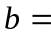 -8 .
2. 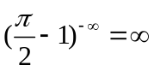， 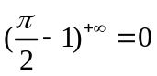.
3. 3 ， -2 .
4. 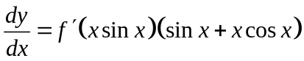
5. -1/6.
6. 0.

- 求极限（每小题6分）
1. 数列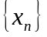通项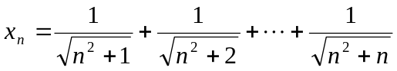，求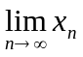
解：因为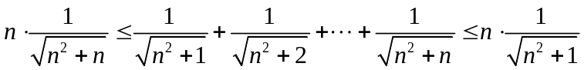
又因为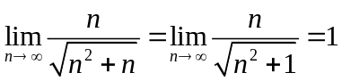
所以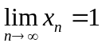
2.计算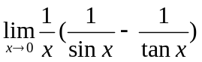
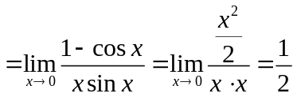
四、求导数（每小题7分）
1．设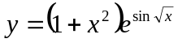，求.
解：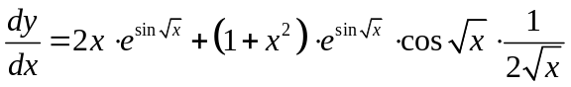
2．设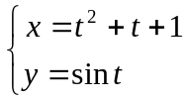, 求，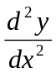
解：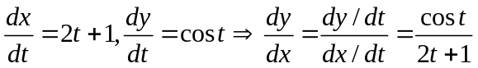
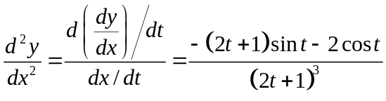
3．若隐含数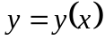由方程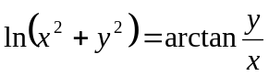确定，求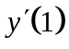 （不是求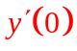）
解：方程两边分别关于x求导，把y看作x的函数：
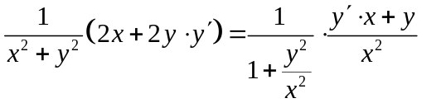 即 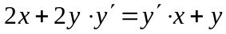
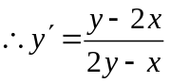
当时，
所以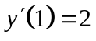
- （本题满分8分）
证明：方程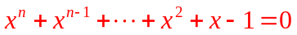在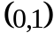上必有唯一的实根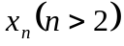，并求。（原题应该改成这个红色方程。）
证明：（1）先证有唯一实根
a)设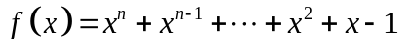，在上连续，
又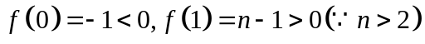
所以由零点定理知：在内至少存在一个零点。
b）因为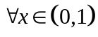以及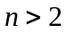，
所以在上单调增加，在上至多存在一个零点。
因此，方程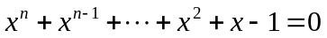在上必有唯一的零点。
（2）再证存在
记该唯一零点为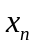。
（注：是与n有关的量，是方程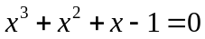的根，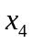是方程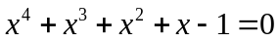的根…，所以为一数列。）
a)由上述知，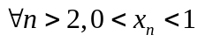，即数列有界。
b)
而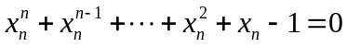，所以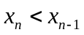，即数列单调减少。
因此极限存在。
（3）求
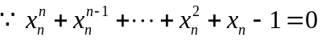
即
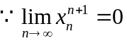
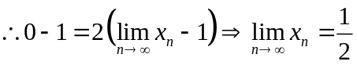。
六、（本题满分6分）
设在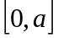上连续，在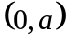内可导，且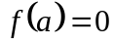，证明存在一点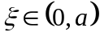，使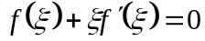
证明：构造函数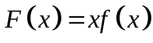
因为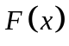在上连续，在内可导，且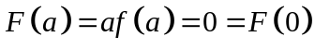
所以由罗尔定理知：至少存在一点，使得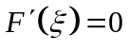，即

七、证明题（本题满分5分）
当时，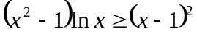
证明：
（1）当时，即证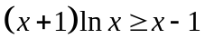
设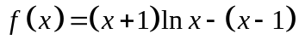，则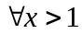，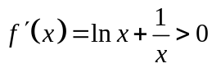
所以在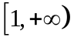上单调增加，则，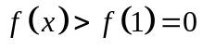。
（2）当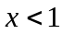时，即证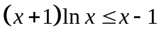
令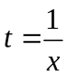，则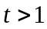，即证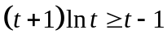，（1）已得证。
（3）当时，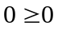显然成立。

